2020-CH-04c-fra Sudoku boisé 4×4
8-10: ---- | 10-12: ---- | 12-14:---- | 14-16: hard | 16-19: medium
Answer type: Interactive (Click-On-Object)

Body
Les castors plantent 16 arbres (quatre arbres de hauteur 4 , quatre arbres de hauteur 3 , quatre arbres de hauteur 2  et quatre arbres de hauteur 1 ) dans un champ de taille 4×4. Pour cela, ils suivent les règles suivantes:
- dans chaque ligne, il y a exactement un arbre de chaque hauteur;
- dans chaque colonne, il y a exactement un arbre de chaque hauteur.
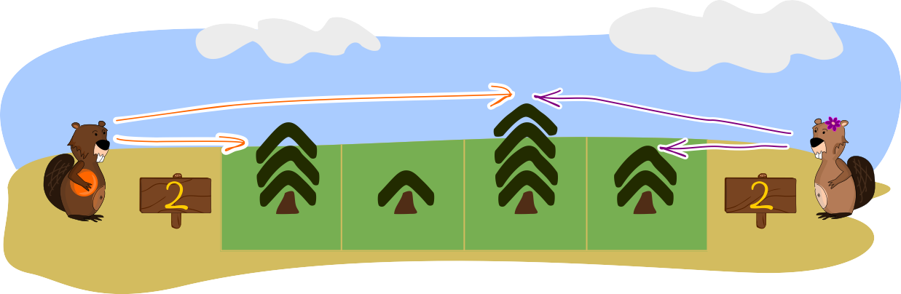
Lorsque les castors observent une rangée d’arbres depuis l’une de ses extrémités, il ne peuvent pas voir les plus petits arbres qui sont cachés derrière de plus grands arbres. C’est écrit sur un panneau au bout de chaque rangée combien de sapins l’on peut voir depuis cet endroit-là. Les panneaux indiquant le nombre de sapins visibles sont plantés tout autour du champ.
Kubko a essayé de représenter le champ d’après sa description sur une feuille de papier. Il a reporté les chiffres sur les panneaux correctement, mais il a fait des erreurs en dessinant quatre des arbres.

Question / Challenge
Peux-tu trouver les quatre positions auxquelles les arbres dessinés sont faux et les corriger? Tu peux changer la hauteur des arbres en cliquant dessus.
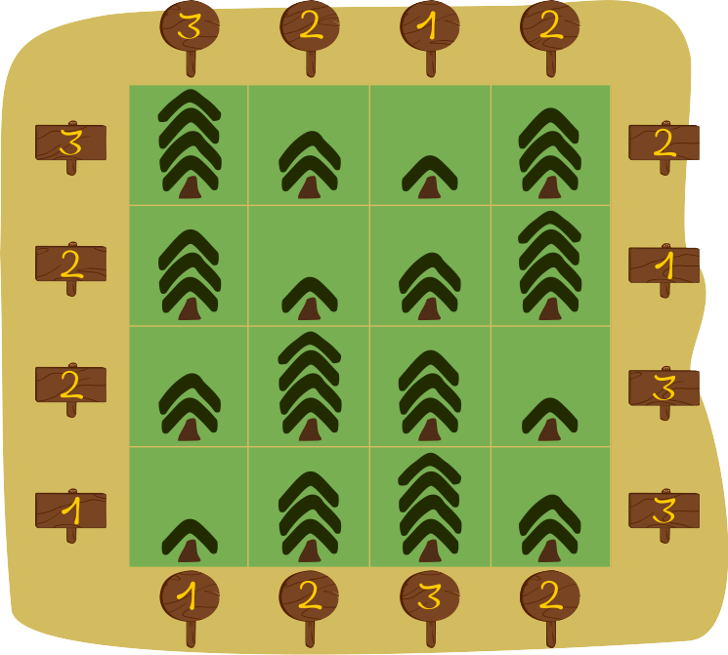

Answer Options / Interactivity Description
Interactivity set-up:
- When clicking on a tree it should increase the size of the tree by one. When the largest tree is clicked it will begin with the smallest tree size again.
- The size of all trees can be changed.
- There should be a reset button to undo all changes.

Answer Explanation
On remarque d’abord que les deux règles du «sudoku» ont été suivies: il y a exactement un arbre de chaque hauteur dans chaque rangée.
On peut ensuite vérifier pour quelles rangées les chiffres sur les panneaux sont justes et pour lesquels ils ne sont pas. On détermine ainsi que les chiffres pour les lignes 2 et 3 et les colonnes 2 et 4 sont justes. Les chiffres pour les autres rangées ne sont pas justes; on appelle ces rangées problématiques.
Cela ne suffit pas encore. On aimerait savoir quelles positions causent les chiffres erronés. Pour cela, on remarque qu’il y a exactement quatre positions qui se trouvent en même temps dans une ligne et dans une colonne problématique. C’est les positions auxquelles les lignes problématiques (1 et 4) et les colonnes problématiques (1 et 3) se croisent.
On obtient la bonne solution en échangeant les deux arbres d’un ligne ou colonne se trouvant au croisement problématique de cette ligne et de cette colonne (marqués en rouge).
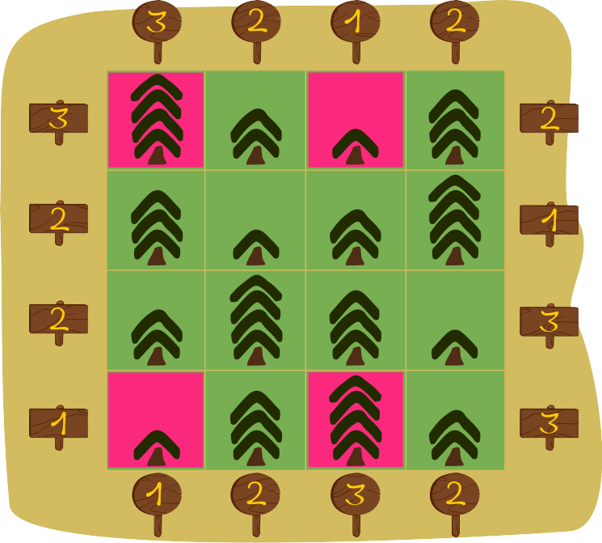
On peut vérifier que ceci est en effet la seule solution possible de la manière suivante: d’après l’énoncé de l’exercice, il y a exactement quatre arbres qui ne sont pas indiqués correctement. Lorsque l’on change un arbre à une position, il faut en changer au minimum deux autres pour que la règle du sudoku soit respectée: un arbre dans la colonne concernée et un dans la ligne concernée. On a donc déjà changé trois arbres. Les deux derniers changements demandent à leur tour un changement chacun dans chaque nouvelles ligne et colonne concernées. Comme l’on ne peut faire que quatre changements en tout, c’est possible uniquement si les deux derniers changements tombent sur la même position et ne font qu’un, ce qui n’arrive que si les quatre positions à changer sont disposées de manière rectangulaire. Comme il fait faire au moins un changement dans chaque rangée problématique, la solution ci-dessus est la seule possible.

It’s Informatics
Cet exercice est centré sur trois compétences fondamentales pour les informaticiennes et informaticiens.
Premièrement, il s’agit de trouver une solution respectant certaines contraintes, ou si nécessaire de corriger une solution proposée.
Deuxièmement, il s’agit de la capacité de reconstruire des objets en se basant sur leur représentation à partir d’informations partielles. Ceci est lié à la génération d’objets (représentation d’objets) à partir d’informations disponibles limitées lorsque leur conformité aux lois est connue. On peut aussi utiliser de tels procédés dans la compression de données.
Troisièmement, on peut utiliser de tels champs d’arbres avec des panneaux pour créer des codes correcteurs. Des erreurs arrivant lors de l’entrée des données ou du transfert d’information peuvent ainsi être automatiquement reconnues ou même corrigées.

Keywords
Sudoku: un jeu combinatoire basé sur la logique
Reconstruction d’objets à partir d’informations partielles, vérification de l’exactitude de la représentation de données
Reconnaissance et correction d’erreurs

Websites
https://fr.wikipedia.org/wiki/Sudoku
https://fr.wikipedia.org/wiki/Code_correcteur

Wording and Phrases
List of words and phrases used to name important things mentioned in the task body (actors, activities/processes, concepts, definitions, objects, names, etc.) This is to ensure the consequent use of terminology in the task body and to facilitate translation.

Comments
Author, e-mail, date (YYYY-MM-DD), comment.

Graphics and Other Files
2020-CH-04c-fra.odt This file.
Please indicate:
- Source of the all used images or other files to produce the task image(s): (Url and/or author)
- Licence of all the individual images.
Note: If the source of an image is unclear, it might be copyrighted and cannot be used in the task.

Authors
List the autors of this task in the following format, one per line.
Full Name, email@institute.edu, country

Contributors
List the contributors to this task in the following format, one per line.
Full name, email@institute.edu, country

License

Copyright © 2020 Bebras – International Challenge on Informatics and Computational Thinking. This work is licensed under a Creative Commons Attribution-ShareAlike 4.0 International License. https://creativecommons.org/licenses/by-sa/4.0/.

